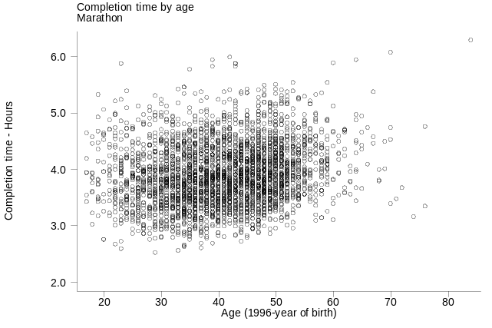
Aspekter af grafen som skal kunne kontrolleres:

Akser uafhængigt for x og y
- længde i pixels
- skalering: automatisk
- manuel: minimum , maximum, interval
- tykkelse af streg
- antal decimaler
- afstand fra akse til tekst
- Titel ved akser: Default er variable label
- farve af akser og tekst, default sort
- akse synlig: default ja

Symbolvalg ved punkter:
- symboltype (default for serier skal eksistere, max 20 serier)
– default:   etc (se hvad der findes)
- farveskemaer: default hvid med sorte symboler, farve1, farve2,farve3 (3 forskellige farver). Se epidata for standard farve navne.
- symbolstørrelse for hver serie
- skal værdier forbindes (liniegraf) eller ej (scatter)

Graf :
- baggrundsfarve: default hvid.
- afstand fra y akse til x akse målt i pixels: Default=0
- samlet bredde og højde: default skal findes, fx: 10% af X akselængde udenom
- grid svarende til akseskalering (ja/nej)
- box svarende til at forbinde akse ender (ja/nej)
- saveformat: default png
- copy2clipboard: color (ja/nej)

Alle specifikationer opbygges på engelsk.

Eksempler på konkrete grafer som skal kunne opbygges når det hele virker ses i dokumentet “enkle grafer”.

